* 1. **查看系统日志主界面**
     1. 导航设计

针对财务人员和总经理查看系统日志任务，可以设计下列独立界面或组件

查看系统日志：财务人员查看系统日志的独立界面

关键字：输入日志相关信息，一个独立组件

起始时间选择：选择查看系统日志的起始时间，两个独立组件

查看：刷新系统日志的显示，一个独立按钮组件

导出txt：导出txt文件，一个独立按钮组件

显示表格：显示系统日志的信息，一个独立组件

此部分内容结构如下：

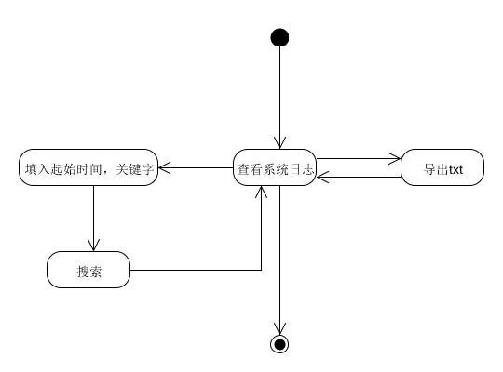

* + 1. 界面设计与原型化

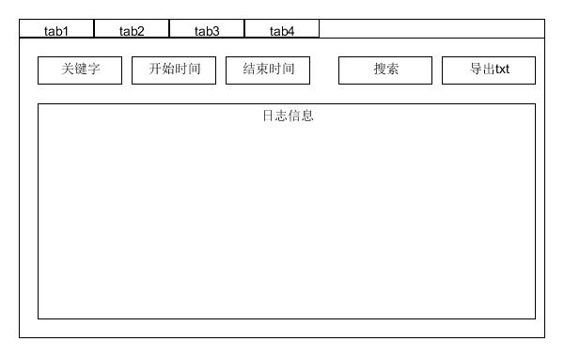

查看系统日志界面设计

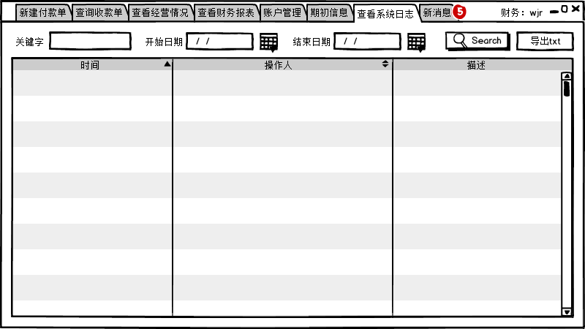

查看系统日志原型化主页面